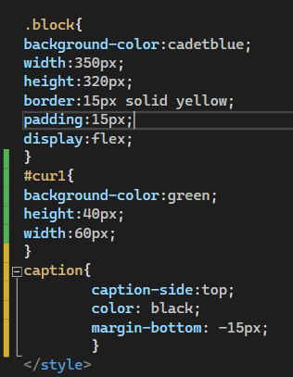

Селекторы 3 видов, для класса, для тэга и для id

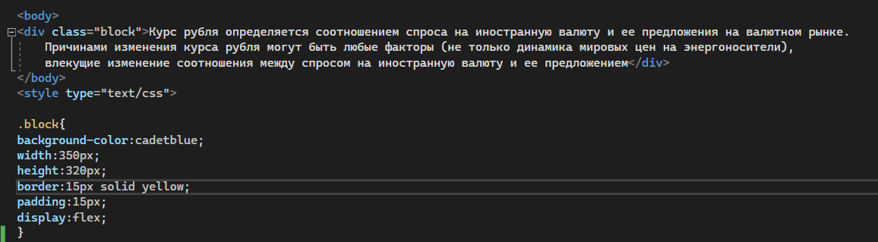

Блочная модель + flex, определены высота, ширина, цвет фона, цвет границы, отступы от границ контейнера, толщина границы